МИНОБРНАУКИ РОССИИ

Федеральное государственное бюджетное образовательное учреждение высшего образования

НИЖЕГОРОДСКИЙ ГОСУДАРСТВЕННЫЙ ТЕХНИЧЕСКИЙ

УНИВЕРСИТЕТ им. Р.Е.АЛЕКСЕЕВА

Институт радиоэлектроники и информационных технологий

Кафедра вычислительные системы и технологии

Лабораторная работа № 7

ОТЧЕТ

по лабораторной работе

по дисциплине

Сети и телекоммуникации

РУКОВОДИТЕЛЬ:

________________ Гай В.Е.

СТУДЕНТ:

________________ Сапожников В.О.

19-В-1

Работа защищена «___» ____________

С оценкой ________________________

Нижний Новгород 2022

**Вариант 11**

**Схема mv6r46kj.imn**

**Неисправный DHCP сервер**

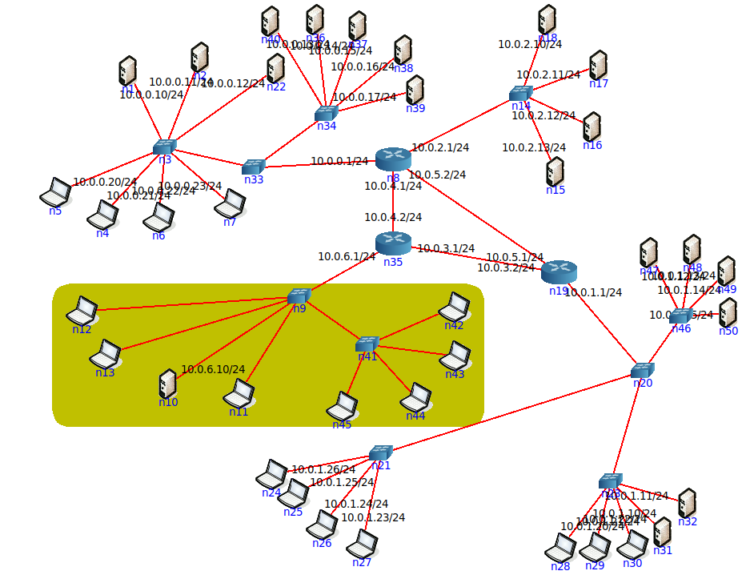

Нас интересует подсеть 10.0.6.0/24, т.к. там находятся машины без заданного статического ip-адреса. Машины без заданного статического адреса при подключении к сети должны обратиться к DHCP серверу (или одному из, если их несколько) и получить его динамически.

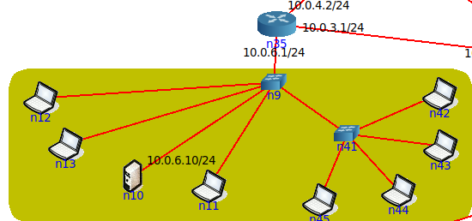

Самым простым способом проверить дсотупность всех машин в подсети,а азаодно и получить их IP-адерса является использование команды nmap, запущенной в данную подсеть.

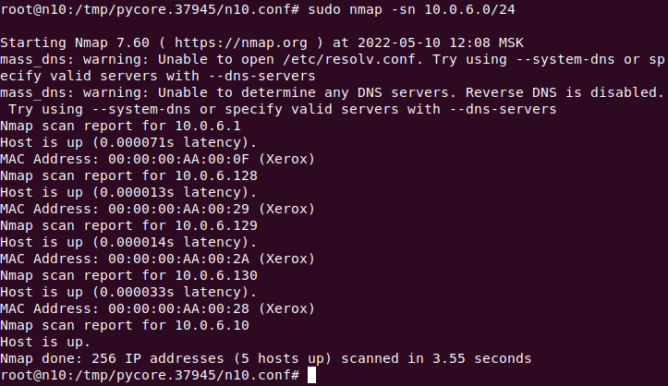

Видим, что найдено всего 5 хостов из 9, находящихся в данной подсети.

При помощи команды ifconfig установим IP-адреса машин в подсети.

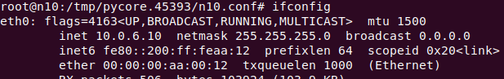

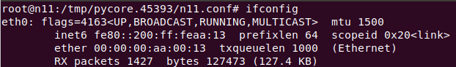

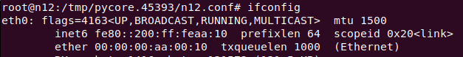

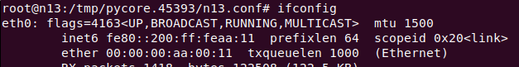

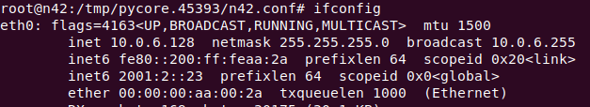

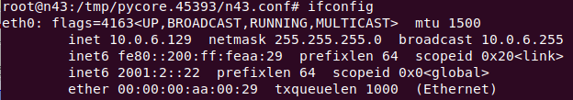

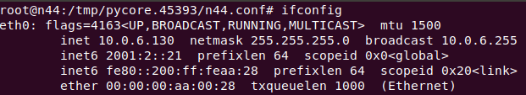

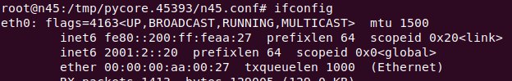

|  |  |
| --- | --- |
| **Имя машины** | **адрес IPv4** |
| **n10 (DHCP сервер)** | 10.0.6.10 /24 |
| **n11** | - |
| **n12** | - |
| **n13** | - |
| **n42** | 10.0.6.128 /24 |
| **n43** | 10.0.6.129 /24 |
| **n44** | 10.0.6.130 /24 |
| **n45** | - |

Прострим выданные DHCP сервером адреса в файлы “базы данных”: /var/run/dhcp/dhcp.leases

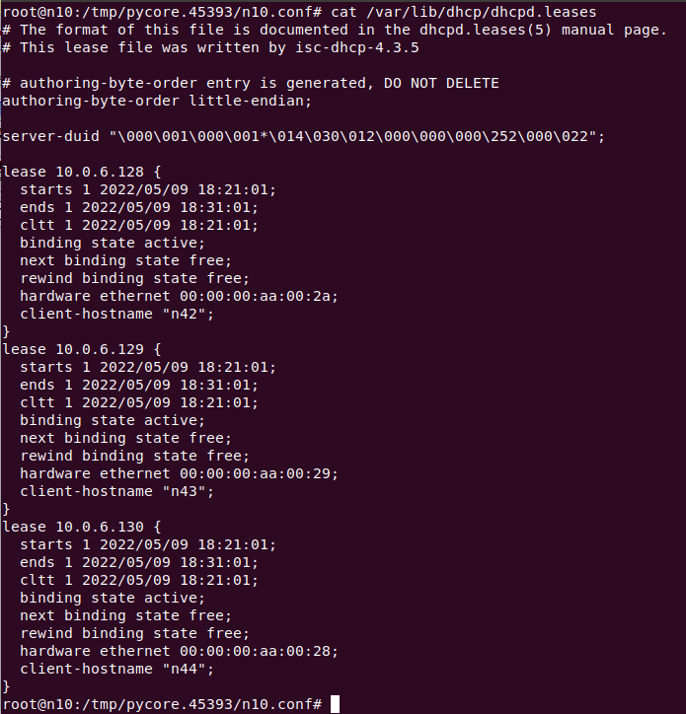

Клиентами DHCP являются всего 3 машины из 7, которые должны были к нему обратиться.

Попробуем обратится к DHCP серверу вручную с машин, которые не получили IP-адреса. Используем команду dhclient -v:

**n11**

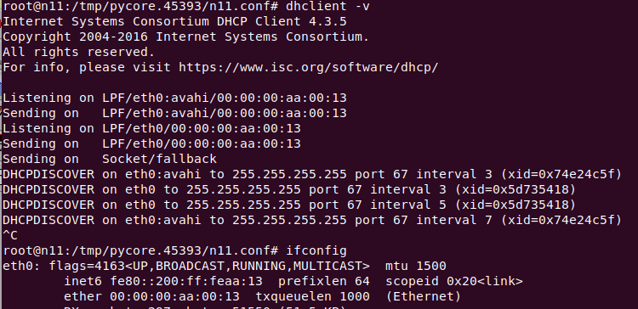

**n12**

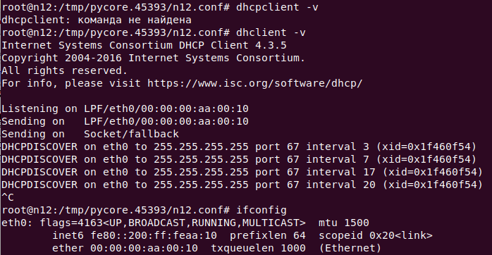

**n13**

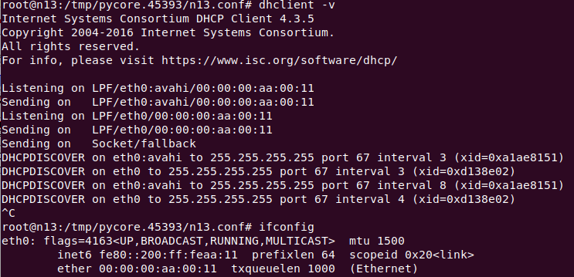

**n45**

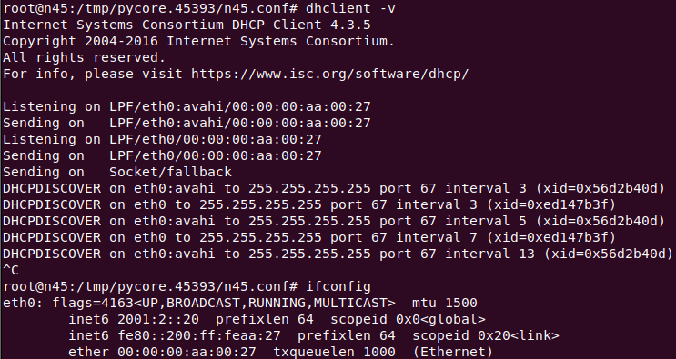

Хосты посылают шировещательные запросы DHCPDISCOVER, однако не получают ответа и так же остаются без IP-адреса.

DHCP сервер видит запросы DHCP Discover однако не отвечает на них

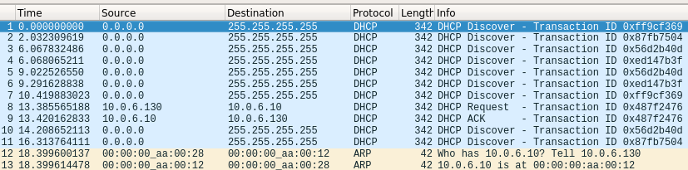

**ЗАМЕТИМ,** что хост без настроенного IP-адреса при обращении к DHCP-серверу отображается с адресом 0.0.0.0

Так же для подтверждения наличия проблемы воспользуемся командой dhcpdump -i <interface>

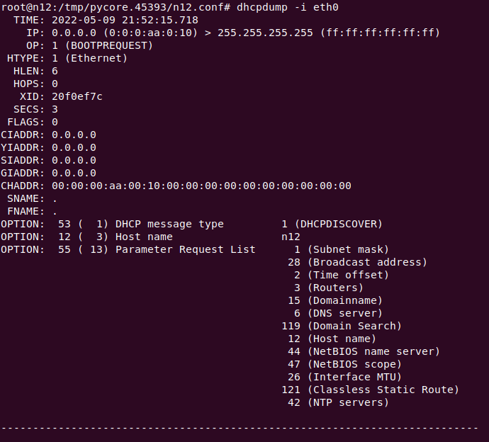

Видно, что хост n12 посылает шировещательные запросы, но не получает на них ответа. Для остальных ненастроенных хостов резуольтат будет аналогичным

Попробуем обратиться с машины с неназначенным IP-адресом к настроенному хосту при помощи команды ping

*Машина с ненастроенным адресом*

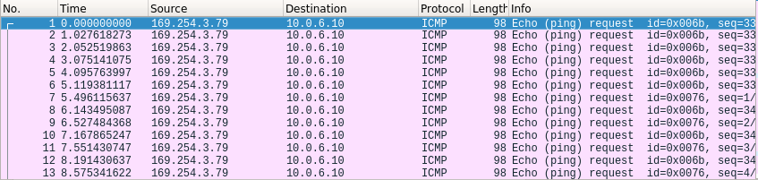

*Исправный хост*

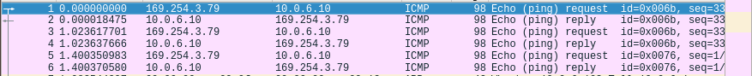

**ЗАМЕТИМ:** при отсутсвии статического IP-адерса и покдлючения к DHCP-серверу при обращении к другим членам сети машина имеет специфичный IP-адрес вида 169.254.x.y. /16 – зарезервированный диапазон частных адресов APIPA (Automatic Private IP Addressing). Использование такого адреса скорее всего приведет к ошибки в сети.

**Решение проблемы**

Проверим настройки dhcp сервера. Для этого необходимо обратиться к конфигурационному файлу: /etc/dhcp/dhcpd.conf

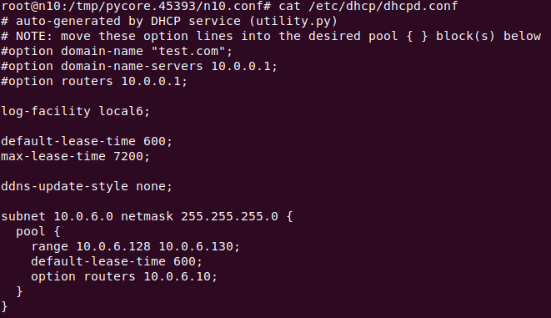

Данный DHCP сервер выдает адреса с маской /24 в диапазоне **10.0.6.128 – 10.0.6.130**. Данный диапазон позволяет выдать адреса только **трём** хостам.

Изменим диапазон выдаваемых IP-адресов в конфигурационном файле при помощи текстового редактора (в данном случае ***VIM***)

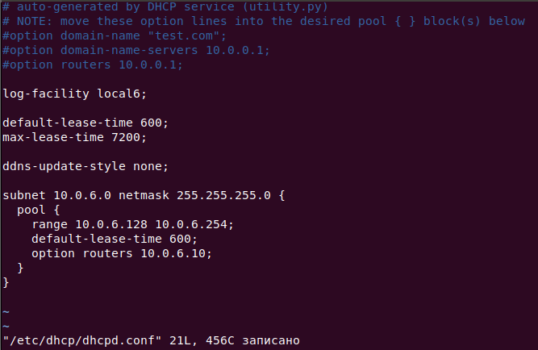

Убедимся, что измнения сохранились: 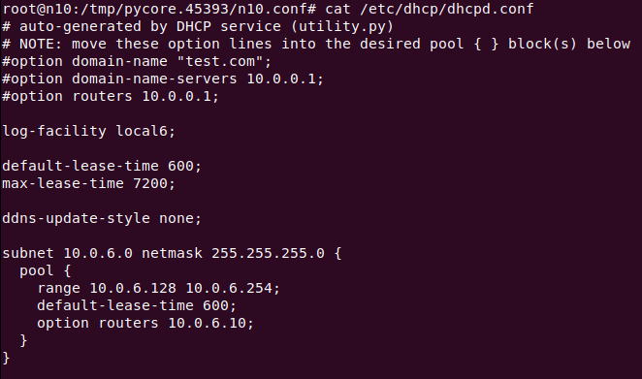

Теперь выполним перезапуск DHCP-сервера:

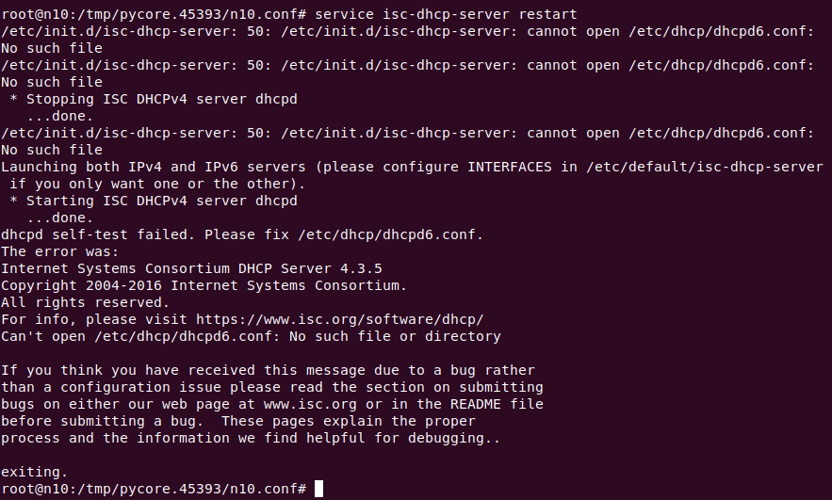

Как только произошел перезапуск DHCP-сервера все хосты в подсети получили IP-адреса.

Запустим dhclient -v с хоста n12, который раньше игнорировался DHCP-Сервером.

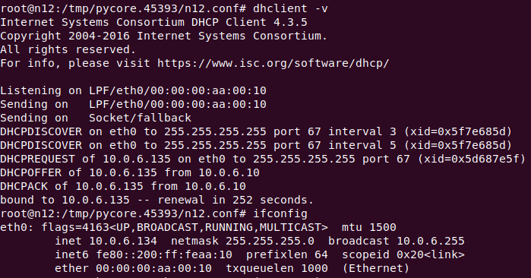

Видим, что теперь DHCP-сервер отвечает хосту n12. У хоста n12 появился IP-адресс: 10.0.6.134.

Убедимся в рабоспособности подсети при помощи команды nmap:

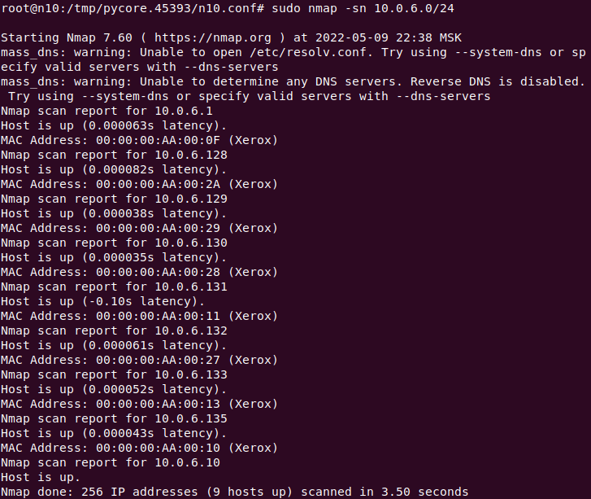

Доступны 9 из 9 хостов, сеть исправна.

Для сопосталвения имен хостов и IP-адресов можно обратится к “Базе данных” DHCP-сервера или запустить ifconfig на каждом из хостов.

Запустим ifconfig на каждом из хостов и составим таблицу соответсвия имён хостов и IP-адресов.

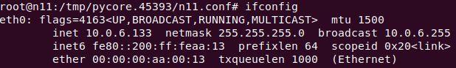

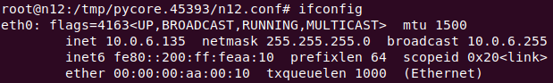

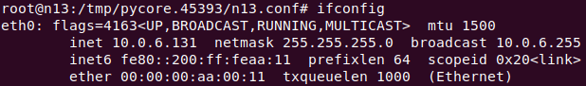

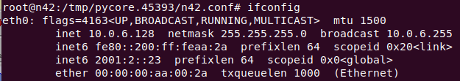

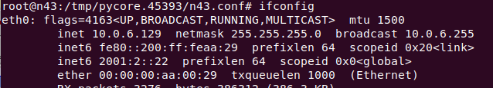

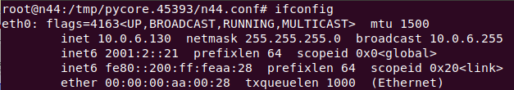

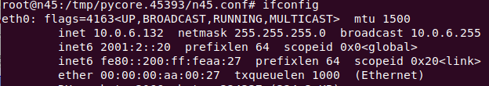

|  |  |
| --- | --- |
| **Имя машины** | **адрес IPv4** |
| **n10 (DHCP сервер)** | 10.0.6.10 /24 |
| **n11** | 10.0.6.133 /24 |
| **n12** | 10.0.6.135 /24 |
| **n13** | 10.0.6.131 /24 |
| **n42** | 10.0.6.128 /24 |
| **n43** | 10.0.6.129 /24 |
| **n44** | 10.0.6.130 /24 |
| **n45** | 10.0.6.132 /24 |

**Схема un5k85b2.imn**

**Два DHCP сервера с пересекающимися диапазонами**

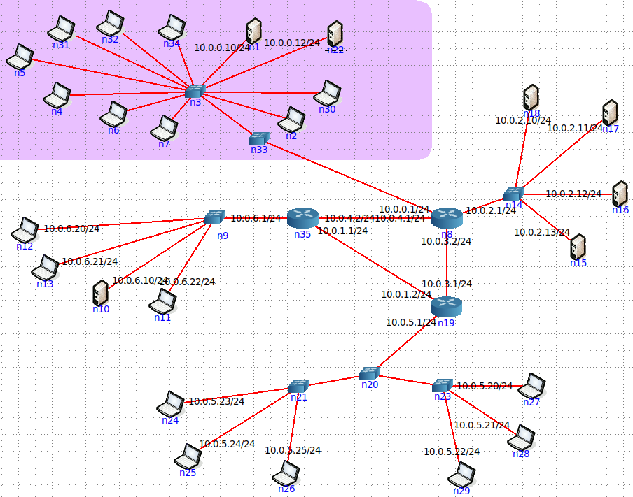

Нас интересует подсеть 10.0.0.0/24, т.к. там находятся машины без заданного статического ip-адреса. Машины без заданного статического адреса при подключении к сети должны обратиться к DHCP серверу (или одному из, если их несколько) и получить его динамически.

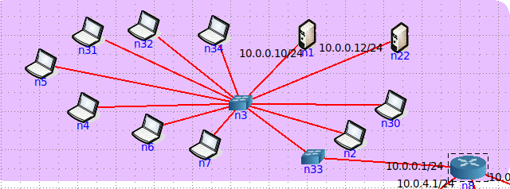

Самым простым способом проверить дсотупность всех машин в подсети,а а заодно и получить их IP-адерса является использование команды nmap, запущенной в данную подсеть.

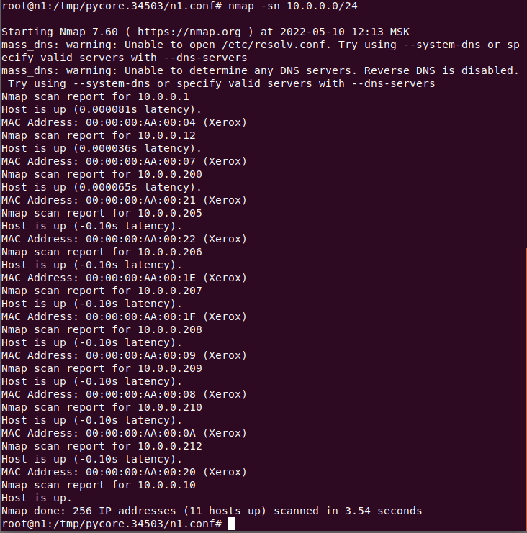

Видим, что найдено всего 11 хостов из 12, находящихся в данной подсети.

При помощи команды ifconfig установим IP-адреса машин в подсети.

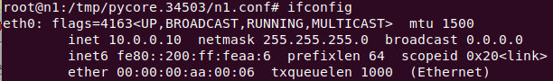

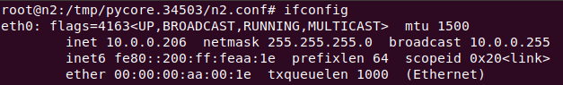

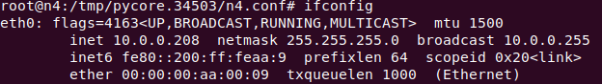

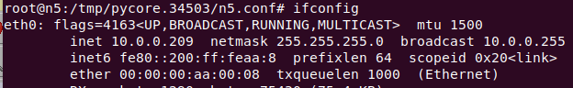

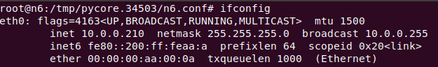

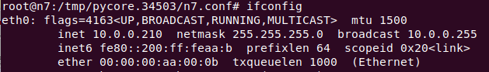

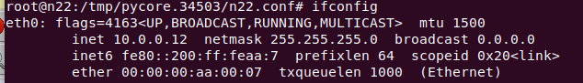

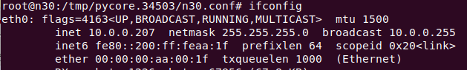

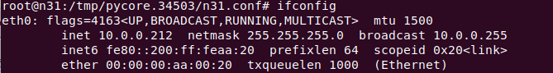

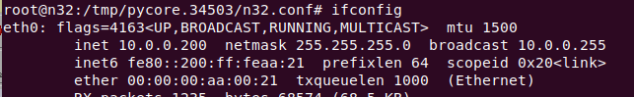

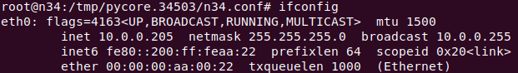

|  |  |
| --- | --- |
| **Имя машины** | **адрес IPv4** |
| **n1 (DHCP сервер)** | 10.0.0.10 /24 |
| **n22 (DHCP сервер)** | 10.0.0.12 /24 |
| **n2** | 10.0.0.206 /24 |
| **n4** | 10.0.0.208 /24 |
| **n5** | 10.0.0.209 /24 |
| **n6** | **10.0.0.210 /24** |
| **n7** | **10.0.0.210 /24** |
| **n30** | 10.0.0.207 /24 |
| **n31** | 10.0.0.212 /24 |
| **n32** | 10.0.0.200 /24 |
| **n34** | 10.0.0.205 /24 |
| **n8** | 10.0.0.1 /24 |

В сети присутсвуют два одинаковых IP-адреса **10.0.0.210** у машин **n6** и **n7**. Проверим наличие дубликатов при помощи команды arp-scan –interface=eth0 –localnet

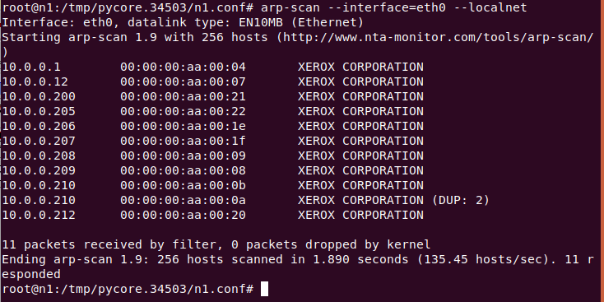

С машины **n6** с дублируюбщимся IP-адресом 10.0.0.210 пропингуем машину **n4** с IP-адресом 10.0.0.208:

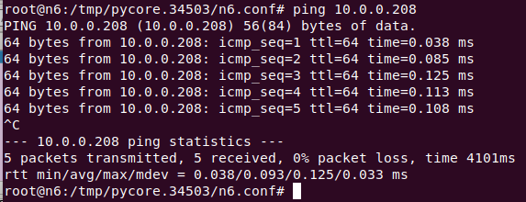

**n4**

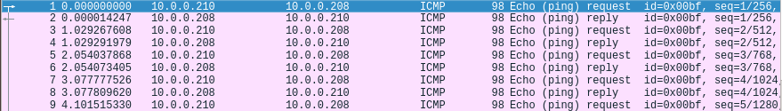

**n6**

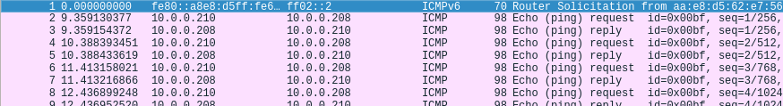

Все пакеты доходят, **n6** посылает запрос и получает на него ответ.

Теперь пропингуем в обратную сторону, от **n4** 10.0.0.208 к **n6** 10.0.0.210

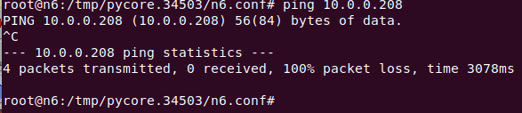

**n4**

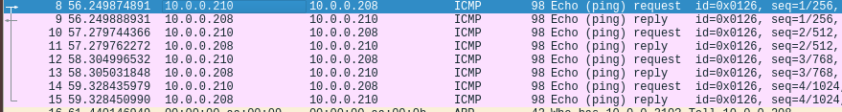

**n6**



Потеряно 100% пакетов. **n4** получает запрос и шлет ответ, но до **n6** ответ не доходит.

**Подводя итоги:**

n6 → n4 0% пакетов потеряно

n4 → n6 100% пакетов потеряно

**Решение проблемы**

Шагами ранее мы устанвоили, что в подсети присутсвуют машины с дублирующимися IP-адресами. Поскольку IP-адреса машинам в данной в сети выдаются динамически DHCP-серверами, то рассмотрим их конфигурацмонные файлы.

**DHCP-сервер n1 10.0.0.10**

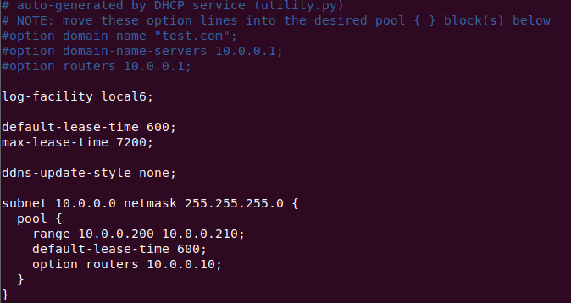

**DHCP-сервер n22 10.0.0.12**

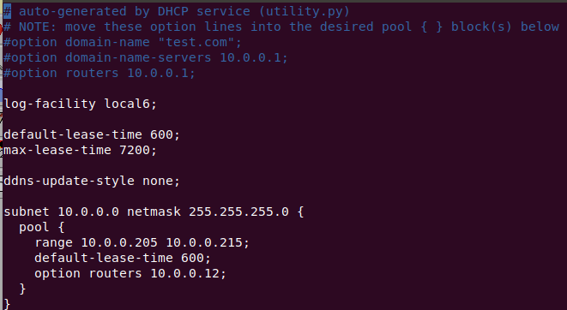

Видно, что диапазоны выдаваемых адресов перекрывают друг дурга:

**DHCP-сервер n1 10.0.0.10:** от 10.0.0.200 до 10.0.0.210

**DHCP-сервер n22 10.0.0.12:** от 10.0.0.205 до 10.0.0.215

Таким обазом машины **n6** и **n7** обратившись к разным DHCP серверам получили одинаковый IP-адрес: 10.0.0.210

Если выполнить команду dhclient -v на машине с дублирующимся IP-адерсом, то сначала получаем ошибку, а позже информацию о втором запросе.

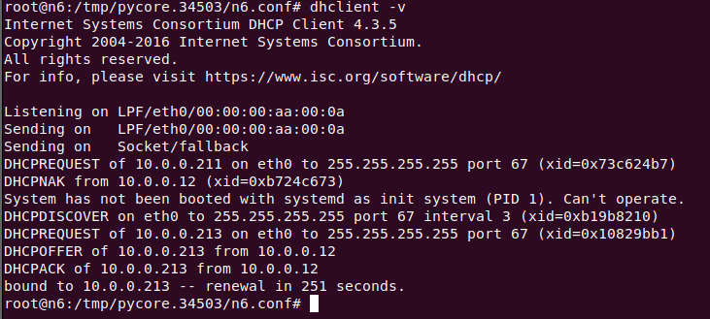

Если выполнить команду dhcpdump -I eht0 на машине с дублирующимся IP-адерсом, то мы можем получить два ответа от разных DHCP-серверов

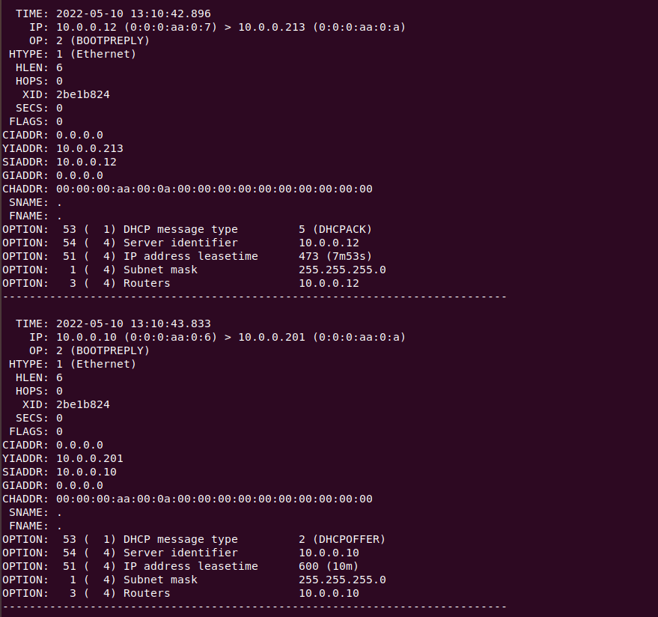

Поскольку каждый DHCP-сервер знает выданные только им адреса, то они могут выдать одинаковый адрес нескольким машинам, если их диапазоны пересекаются.

Решением в данном случае будет изменение даипазона на одном из DHCP серверов.

На DHCP сервере n22 10.0.0.12 изменим диапазон с 10.0.0.205 – 10.0.0.215 на 10.0.0.211 - 10.0.0.220

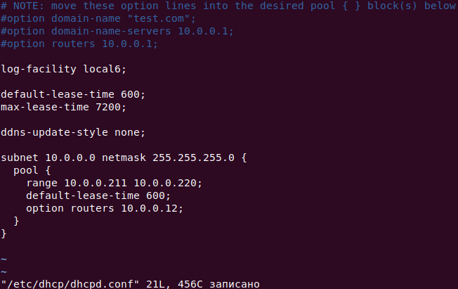

И выполним перезапуск данного сервера:

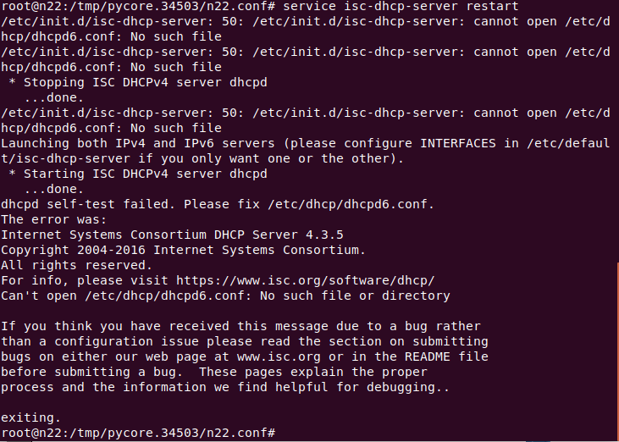

После перезагрузки DHCP-сервера его клиенты получат новые IP-адреса. Проверим рабоспосбонсть сети при помощи команды nmap:

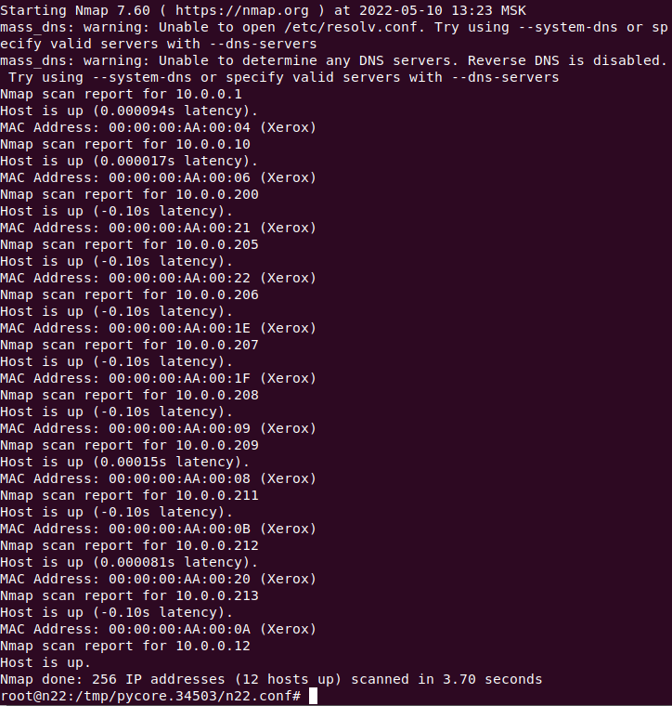

Доступны все 12 из 12 хостов, сеть исправна.

При помощи команды ifconfig создадим таблицу соотвествия имени хоста и его адреса IPv4

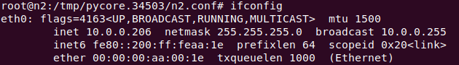

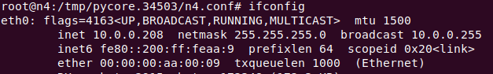

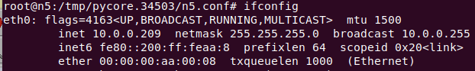

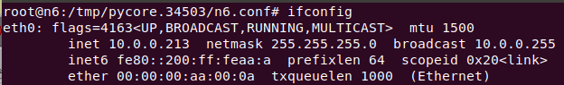

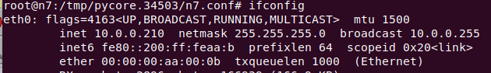

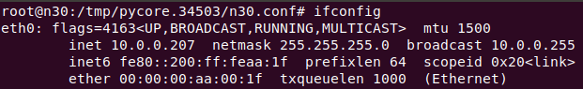

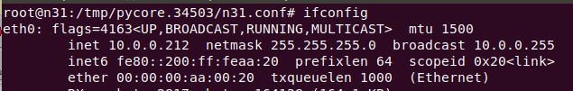

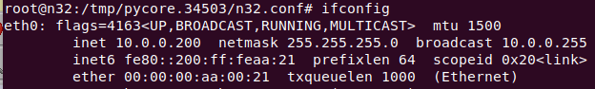

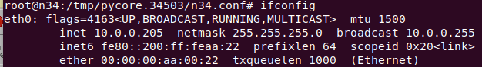

|  |  |
| --- | --- |
| **Имя машины** | **адрес IPv4** |
| **n1 (DHCP сервер)** | 10.0.0.10 /24 |
| **n22 (DHCP сервер)** | 10.0.0.12 /24 |
| **n2** | 10.0.0.206 /24 |
| **n4** | 10.0.0.208 /24 |
| **n5** | 10.0.0.209 /24 |
| **n6** | 10.0.0.213 /24 |
| **n7** | 10.0.0.210 /24 |
| **n30** | 10.0.0.207 /24 |
| **n31** | 10.0.0.212 /24 |
| **n32** | 10.0.0.200 /24 |
| **n34** | 10.0.0.205 /24 |
| **n8** | 10.0.0.1 /24 |

Теперь сеть не содержит дубликатов, убидмся в этом при помощи команды arp-scan 